编 号：0284-2020
审 核 组 任 务 书
1． 郭小红 女士/先生：
兹委托您作为审核组长，领导审核组完成成都远谊办公设备有限公司如下审核工作：
企业联系 | 联系人 | 杨盼玲 |  | 联系电话 | 18384268318 |  | 座机 | 18384268318
2．审核领域  审核类型 | 测量管理体系 二阶段
3．审核目的 | ■ 文件审核：与企业联系，进行文件审核，给出评价，并确定现场审核的可行性。■ 现场审核：评价受审核方管理体系的实施情况及其有效性，通过审核，确定企业的管理体系是否满足标准要求，提出是否通过认证的建议。   再认证：确认受审核方管理体系在认证有效期内的持续符合性与有效性，以及与认证范围的持续相关性和适宜性，以确定是否保持认证并换发认证证书的建议。
4．审核范围 | 涉及的场所及地址：  成都市新都区成都家具产业园列维士路88号
4．审核范围 | 涉及的产品（服务）/活动：  办公家具、学校家具、酒店家具、实验室家具、医用家具、教学家具、校用家具、公寓家具、儿童家具、康养家具、养老家具、金融家具、钢木家具、木质家具、金属家具、板式家具、木制家具、钢制家具、实木家具、软体家具、塑料家具、玻璃家具、玻钢家具、教学设备、教学仪器、图书馆家具、综合类家具、公共区域家具、适老家具、民用家具、医疗家具、医院家具、竹藤家具、养老院家具、学生公寓多功能家具、固装家具、定制家具、厨房用具、幼儿家具、户外休闲家具、藏式家具、石材家具、竹家具、藤家具、实验室设备、班台、办公桌、职员桌、文件柜、会议桌、主席台、茶几、洽谈桌、学习桌、条桌、屏风、工作位、工作台、写字桌、花架、人脸识别柜、衣柜、工位器具柜、钢制文件柜、智能回转柜、博古柜架、储藏柜架、茶水柜、电视柜、密集架、无轨密集架、书架、书车、书梯、货架、班椅、办公椅、班前椅、职员椅、会议椅、学习椅、主席椅、写字椅、沙发、礼堂椅、机场椅、公寓床、公寓椅、床、床头柜、床垫、审判桌、审判椅、书记员桌、书记员椅、诉讼桌、诉讼椅、卡座、电动餐桌、餐桌、餐椅、备餐柜、升降课桌椅、塑料桌椅、课桌、课椅、贵宾沙发、书包柜、战斗服架、战士床、钢制衣柜、试验台、警用装备用具、公共区域座椅、制式营具的研发、设计、生产、销售、技术支持、配送安装、装卸搬运、改造、维修、售后服务、保养服务以及电子保密柜、智能数字化保险柜、保险柜、枪弹柜、枪支弹药一体专用保险柜、金融机具、金库门、智能金库、结构性金属制品的销售及售后服务
4．审核范围 | 涉及的时期：自 2020年12月23日 上午至本次现场审核结束日。
5.审核准则 | ■GB/T19022-2003/ISO10012:2003  ■ 企业管理体系文件（版本号：MM-2020,MM-MP-4--8.4 ）  ■ 相关国家法律、法规、规章、技术规范和顾客、行业标准或规定。
6.审核方法 | 现场和远程
7.资源要求 | （1）企业提供认证审核所需必要的计算机、打印机，配备3名向导员；  （2）企业提供必要的文件及获得信息的途径；  （3）企业向审核组明确现场安全、保密规定和其它相关要求。
8审核日期 | 文件审核：2020-12-22 8:00:00至2020-12-22 17:00:00  现场审核：2020年12月23日 上午至2020年12月23日 下午；  计划总人日 MMS3.0(人·日)，现场人日3 (人·日)
审核组  成员 | 组内  身份 |  | 注册级别 |  | 注册证书编号 | ISC编号 |  | 电话
郭小红 | 组长 |  | 审核员 |  | 中认协评[2019]31号ISC[S]0284 | ISC[S]0284 |  | 13979125263
胡琳 | 组员 |  | 审核员 |  | 中认协评[2019]228号ISC[S]0373 | ISC[S]0373 |  | 15882163738
程万荣 | 组员 |  | 审核员 |  | 中认协评[2019]106号ISC[S]0056 | ISC[S]0056 |  | 13982370520
9保密纪律要求 | 1.审核组成员独立开展认证审核活动，公平、公正的评价企业测量管理体系运行情况，严格遵守审核纪律和职业道德。  2.审核组成员必须恪守保密原则，不向第三方泄漏任何涉及受审核方的技术和商业秘密，不向第三方透露审核信息。  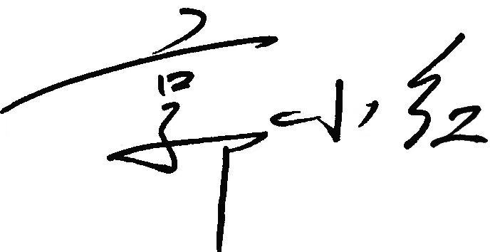  审核组成员签字：  
审核组长：

日 期： 2020年12月19 日
认证公司认证部审批：（盖章）

日 期：

